Дыхательные мешки LSR
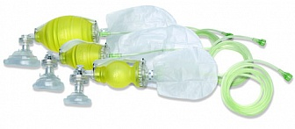
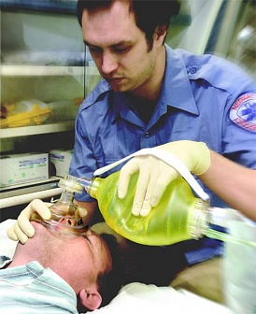
Бренд:
Laerdal

Полное описание
Набор для реанимации The Bag отличается широким диапазоном рабочих температур, компактной конструкцией и наличием резервуара для кислорода
- Регурируемый под любые размеры кисти ручной ремень обеспечивает максимальное удобство
- Условия эксплуатации: от -18° до 50°C
- Сверхмягкая одноразовая лицевая маска с раздувным ободком
- Длинный (3 м) кислородный шланг
- Мешок хорошо виден даже при слабом освещении
- Клапан PEEP может заказываться отдельно
- В сложенном виде занимает минимум пространства
- Три стандартных размера
- На детских мешках установлен клапан ограничения давления
При чрезвычайно низкой стоимости мешка, логотип Laerdal гарантирует качество!
- 84 50 11 The Bag Одноразовый набор для реанимации взрослых (с маской №5 для работы со взрослым пациентом)
- 84 50 21 The Bag Одноразовый набор для реанимации детей (с выходом для манометра, ограничительным клапаном 40 см H₂O и детской маской №3)
- 84 50 31 The Bag Одноразовый набор для реанимации новорожденных (с выходом для манометра, ограничительным клапаном 40 см H₂O и маской для новорожденных №1)

